**TURKSTUDENTCO FİNAL ÖDEVİ**

SEMA NUR YILMAZ

27.04.2025

* **Üyeler tablosunun oluşturulması ve kaydedilmesi**

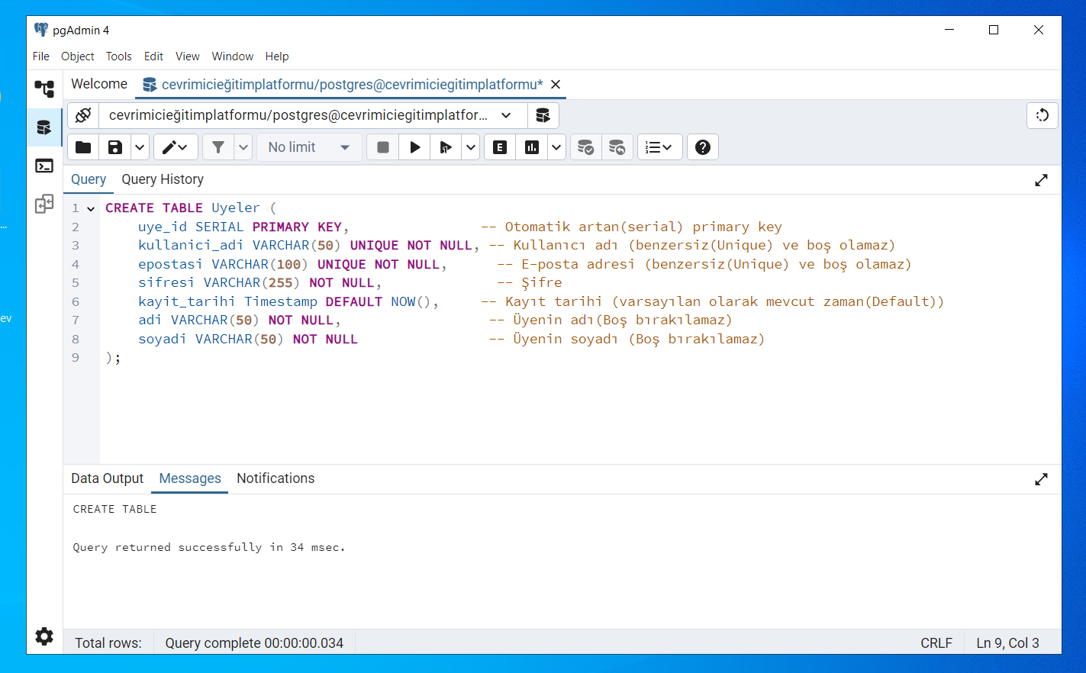

* **Eğitimler tablosunun oluşturulması ve kaydedilmesi**

metin, elektronik donanım, ekran görüntüsü, ekran, görüntüleme içeren bir resim

Yapay zeka tarafından oluşturulan içerik yanlış olabilir.

* **Kategoriler tablosunun oluşturulması ve kaydedilmesi**

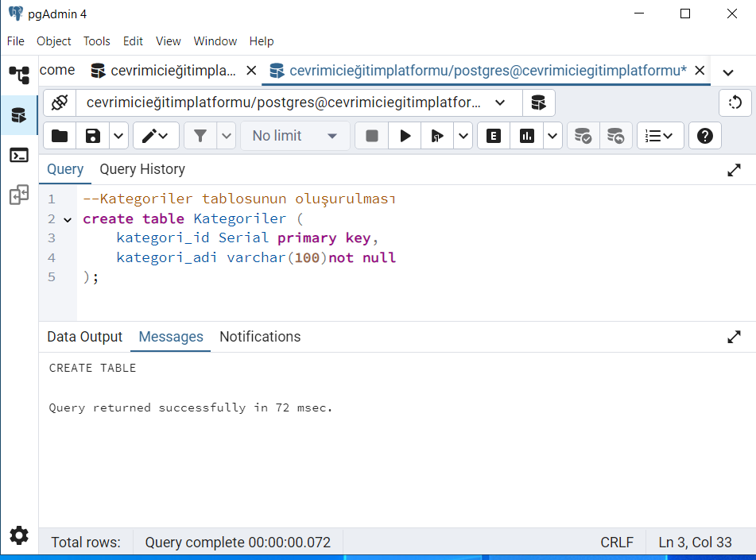

* **Kategori ve Eğitim tablosunun ilişkilendirilmesi**

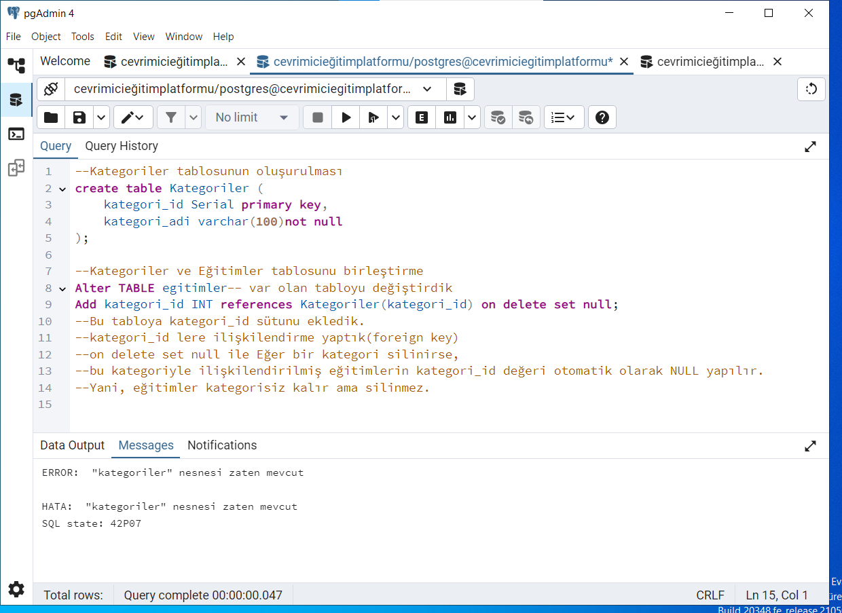

* **Katılımlar, Sertifikalar, Sertifika Atamaları, Blog Gönderileri Tablolarının oluşturulması ve kaydedilmesi**

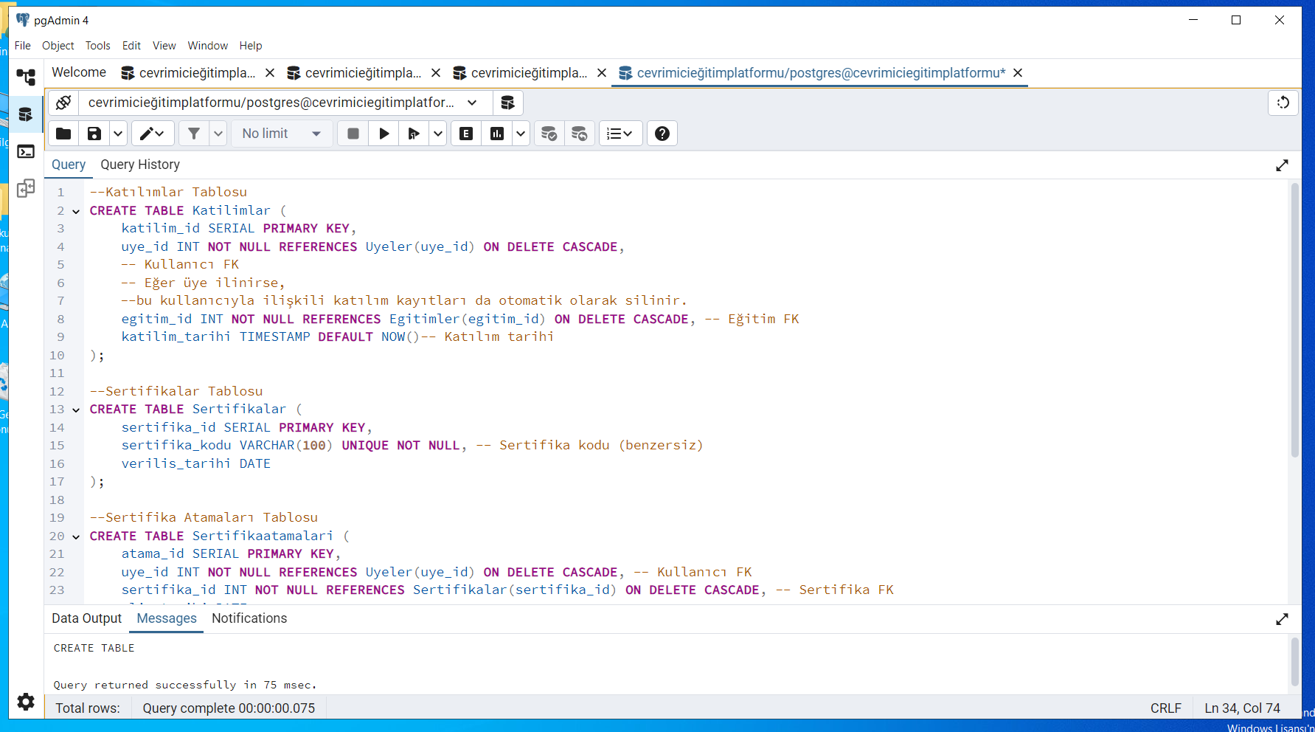

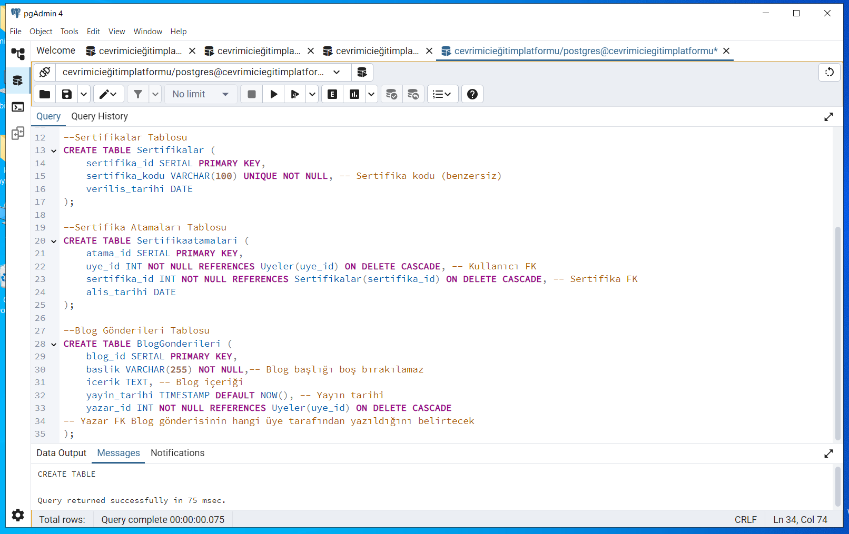

* **İLİŞKİ DİYAGRAMI**

